摘 要

出行是最基本的生活需求，人们生活水平提高后对于出行的要求也越来越高。汽车做为出行的一种工具对于汽车的销售管理显得更为重要。我国自改革后，每个家庭的经济水平都得到了提高，汽车成为必须品。目前我国大部分的汽车销售店对汽车的线上宣传并不重视，还是采用传统的方式进行汽车的销售，造成销量的降低。为了保证汽车销售店销售的增长和工作合理的安排，一个方便使用、功能丰富、操作简单的车视界小程序非常重要。

本车视界小程序采用java语言和mysql数据库进行设计，PC端运行平台为myeclipse，结构为ssm。本系统包括的内容有汽车信息、品牌信息、公告信息、评论信息等。用户可以注册和收藏、评价、购买汽车，还可以实现在线搜索和管理订单信息、注册信息。管理员可以审核用户的注册信息和管理汽车信息、品牌信息、汽车订单信息、汽车颜色信息等。本系统可以实现汽车的销售、购买，使汽车得到推荐和推广，为商家的管理提供帮助。

关键词：汽车信息；汽车订单管理；用户管理；在线购买

**Abstract**

Travel is the most basic demand for life. People's living standards are higher and higher after their living standards are improved. As a tool of travel, automobile is more important for the sales management of automobile. Since the reform, the economic level of every family has been improved, and the automobile has become a must. At present, most of the auto sales stores in China don't pay attention to the online promotion of cars, or use traditional methods to sell cars, which leads to the decrease of sales. In order to ensure the growth of sales and reasonable arrangement of the sales of automobile stores, it is very important to have a convenient use, rich function and simple operation.

The visual field applet of this vehicle is designed by java language and MySQL database. The PC side running platform is MyEclipse and the structure is SSM. The system includes automobile information, brand information, announcement information, comment information, etc. Users can register and collect, evaluate and purchase cars, and can also search and manage order information and registration information online. The administrator can audit the registration information of users and manage the automobile information, brand information, automobile order information, vehicle color information, etc. This system can realize the sale and purchase of the automobile, make the automobile get the recommendation and promotion, and provide help for the management of the business.

**Key words:** vehicle information; Automobile order management; User management; Buy online

目 录

摘 要 I

Abstract II

第1章　绪论 1

1.1系统开发背景 1

1.2系统开发国内外现状研究 1

1.3系统实现的目的和意义 2

1.4系统实现的内容 2

1.5论文结构安排 2

第2章　系统分析 4

2.1系统实现所使用的关键技术 4

2.1.1JAVA语言介绍 4

2.1.2b/s和c/s架构分析 4

2.1.3Mysql数据库介绍 5

2.1.4Jsp技术介绍 5

2.1.5 Javaweb技术分析 5

2.1.6Myeclipse软件分析 6

2.1.7微信小程序介绍 6

2.2系统需求分析 6

2.3系统可行性分析 6

2.3.1技术可行性分析 6

2.3.2经济可行性 7

2.3.3操作可行性 7

2.4系统功能分析 7

2.4.1数据流图 7

2.4.2业务流程图 8

2.4.3数据字典 9

2.5 系统非功能分析 9

2.5.1系统完整性要求 10

2.5.2数据安全性要求 10

2.5.3数据稳定性要求 10

2.5.4系统运行的响应速度要求 10

2.5.5系统操作性要求 11

第3章 系统总体设计 12

3.1系统功能设计 12

3.1.1系统功能介绍 12

3.1.2系统功能结构图 12

3.2 数据库设计 13

3.2.1数据库概念设计 13

3.2.2 数据库表设计 15

第4章 系统详细实现 18

4.1系统登录功能界面实现 18

4.2用户身份的操作界面实现 19

4.2.1首页界面的设计实现 19

4.2.2公告信息功能的设计实现 20

4.2.3汽车品牌功能的实现界面 21

4.2.4评论功能的界面实现 21

4.2.5用户信息管理功能的界面实现 22

4.2.6汽车信息功能的实现界面 22

4.2.7收藏功能的实现界面 23

4.2.8用户在线购买功能的实现 24

4.2.9支付功能的实现 25

4.2.10订单管理功能的实现 26

4.3管理员身份的操作界面实现 27

第5章 系统测试 28

5.1系统测试的目的和测试方法 28

5.2系统测试的条件 28

5.3测试用例 28

5.3.1 用户登录模块测试 28

5.3.2 品牌信息管理模块测试 29

5.3.3 汽车信息管理模块测试 30

5.4测试总结 31

总　结 32

致　谢 33

参考文献 34

第1章　绪论

1.1系统开发背景

汽车销售店管理的核心在于强调，也就是强调信息管理、强调汽车管理。汽车销售店里汽车的管理水平决定着汽车销售店的健康发展，保证汽车销售店的销量。同时有效的管理也是一种能力的体现。目前，我国汽车销售店都会有固定的热门汽车，如何把汽车有效的销售出去非常重要。现在，大部分汽车销售店对于汽车的销售没有计划，特别是开的时间长的汽车销售店并不看重汽车的线上销售。造成商家收益的降低，所以对汽车销售店里汽车的合理安排宣传非常重要。目前，也有很多的汽车销售店采用简单的推荐方式进行汽车的宣传。但经常推广不及时，汽车记录不准确，影响宣传的效果。

汽车的管理不仅是一个汽车销售店的需求，对于用户也不容忽视。微信小程序发展越来越成熟，把微信小程序结合到汽车销售店的管理中更为适合，适应时代发展，在使用方面更加满足用户需求。网络科技的发展，为汽车销售店管理提供了新的方式。在以前，对于汽车销售的管理主要采用人工管理，而现在都采用了计算机管理的方式。虽然目前汽车销售店中都重视汽车销售的管理，但现在汽车中涉及到的配置增加为汽车管理带来困难。

1.2系统开发国内外现状研究

目前，我国信息在管理时过程非常复杂，工作人员通常是需要付出大量的时间，但管理的效果并不明显。在科技发展的今天，人们生活节奏加快，时间概念强，做任何事情都讲究效率。如果还是采用传统的信息管理方式将会造成人力的浪费和时间的浪费，而且管理的效果不好。

在国外，很多的发达国家中都用上了计算机类的信息管理系统，计算机类信息管理系统又称为信息规划系统，是对不同分类的信息进行规划。工作人员利用计算机类的汽车管理系统在电脑上记录每人的消费和购买汽车的情况，实现信息的及时性、科学性和规范性。计算机类管理系统采用人机合作的方式进行汽车的管理，使工作人员在使用中非常简单，销售数据保存安全、可靠。国外一般在信息管理系统中都加入了评价的管理，可以模拟用户需求。而我们国内，虽然很多的商家也使用了相关的办公辅助软件，但一般只针对管理员使用。随着经济水平的提高，我们国内才开始意识到线上销售的重要性，也发现传统管理方式的不方便性。小程序开始发展起来，使用本车视界小程序可以及时的登记品牌信息，可以定时统计评价、汽车信息并分析。有效的为商家销售提供保障。目前，我国人们生活越来越多样化，追求享受。所以要求汽车的性能非常多，如果使用车视界小程序就可以记录多种性能汽车，使商家的日常工作更加条理。

1.3系统实现的目的和意义

本车视界小程序可以准确的记录汽车的销售情况，通过分析来实现汽车的合理安排。和传统的汽车销售管理方式相比，信息保存更加安全，在汽车统计、查询中也更为有利。传统的汽车销售管理方式所保存的资料信息会随着时间的推移造成信息缺失，而采用本系统将会改变此类问题，提高汽车管理的效率。本系统可以实现不同品牌和汽车信息的分开记录，可以更加明确的看到不同汽车的评价、收藏、销售情况从而进行调整来保证商家的财务增长。

1.4系统实现的内容

本系统的内容包括汽车信息管理，用户可以根据汽车信息进行评价信息的填写也可以进行收藏、购买，还包括品牌信息管理，当销售后可以及时的登记销售数量方便今后的统计分析；本系统中用户还可以管理订单信息和查询公告信息。根据不同的收藏、评价、销量信息进行分析，以数字的形式展示收藏情况，帮助用户做出更好的选择。

1.5论文结构安排

本论文的结构安排为：

1. 摘要，本部分内容为系统的简单介绍，分为二段，第一段简单介绍课题开发的背景，第二段介绍系统实现的功能和意义；
2. 外文翻译，本部分为摘要的外文翻译；
3. 目录，
4. 第1章绪论，在绪论中包括系统开发背景、开发现状、开发目的和意义以及内容；
5. 第2章系统分析，本章里包括系统实现所使用的关键技术介绍和系统需求分析、可行性分析、流程分析等；
6. 第3章系统设计，本章里包括系统的功能结构和数据ER图、数据库表设计；
7. 第4章系统实现，本章里从功能介绍到界面展示进行阐述系统的实现；
8. 第5章系统测试，本章里进行主要功能的测试阐述；
9. 总结，致谢，参考文献。

第2章　系统分析

2.1系统实现所使用的关键技术

2.1.1JAVA语言介绍

JAVA语言是sun公司开发一种面向对象的可视化的编程语言，最初是从asp语言发展而来。java是通过jsp进行解释然后执行的语言，主要是靠虚拟机进行执行，虚拟机会把所有的java代码解释成机器码然后进行执行，这样就保证了代码的通用性，可以在任何平台上执行，兼容性非常的好。JAVA语言的编写规则和asp非常的类似，如果之前接触过asp语言，那操作起来java就非常的简单，很多语法都是通用的，只不过是在asp的基础上进行了一些优化，减掉了一些多余的步骤。首先就是去掉了指针，这样就避免了很多隐藏的bug,使编程更加的简单。而且采用了垃圾自动回收机制，所以说开发人员不需要考虑内存不足的问题。JAVA语言是面向对象开发，所有的代码编写都根据类和对象来进行的，而在asp中，就没有这样的要求，而且java语言可移植性非常的好，可以直接复制到其他平台上进行运行，而且安全性非常的高，因为取消了指针，所有可以很好的解决操作内存不足的问题，所以说java语言相比其他的开发语言有很大的优势，非常适合web系统的开发和应用，所以现在非常多的网站都是采用java进行开发的。

2.1.2b/s和c/s架构分析

b/s架构是一种借助浏览器运行的网络架构，随着internet的普及，b/s架构使用越来越多，相比之前的c/s架构，有更好的特性。c/s一般使用在局域网范围内，适合一些小型的企业单位使用，局域网内使用需要借助专门的服务器提供数据交换服务，而b/s是建立在广域网上，不受网络环境的影响，而且不受硬件设备的影响，只要有浏览器有网络，就可以直接进行数据访问，更加的便利，其次就是面向的用户群体不同，c/s架构面向的是固定的用户人群，其他人是访问不了的，有很好的安全性，适合留言一些加密的信息，安全性更高，而b/s架构是面向所有用户开放的，而且采用的是网络服务器留言，所以相对安全性更薄弱一点，c/s架构维护更加的复杂，因为是一个整体，如果系统升级和维护，必须所有系统都进行升级，非常的不方便，而且费用比较高，而b/s是由很多组件构成的，如果升级或者维护，系统可以实现无缝对接，用户是不受任何影响的，可以正常使用，所以维护成本非常的低。

2.1.3Mysql数据库介绍

Mysql数据库是一个根据数据结构来进行留言和管理的一种数据库架构，mysql数据库体积非常的小，对电脑硬件没有要求，一般的都支持，因为体积小，不占用内存，不影响电脑的工作效率，所以运行速度非常的快，而且属于一种开源的数据库软件，移植性非常的好，可以直接到其他平台上进行使用，属于一种轻量级的数据库，非常适合一些中小型系统的开发和使用。Mysql有很好的灵活性，可以搭配很多语言进行使用，有很好的安全性，而且使用非常的简单，是一种关系型数据库，是一款非常受欢迎的数据库软件。

2.1.4Jsp技术介绍

Jsp技术是运用到java语言中的一种动态编码技术，可以对网页进行封装，然后进行服务端的数据访问，java可以进行网页逻辑和网页设计的分开显示，对可重用的组件进行支撑，更加的适合对web程序的应用开发，jsp使用的时候和servlst相似，都是可以通过服务器进行运行，可以将编译好的代码通过html进行呈现给用户，然后用户就可以借助浏览器进行访问，通过结合在java语言中生成动态的jsp网页，常见的web应用中都是采用这种开发技术的。Jsp有很多的优点的，可以实现一次编写，到处运行，有很好的可移植性，而且支持多平台运行，不受平台的限制，都可以进行兼容，而且有很好的可塑性，通过一个项目包就可以对系统进行运行，然后就可以加载各种服务和组件，所以说jsp技术是目前非常强大的一个网页开发技术。

2.1.5 Javaweb技术分析

Javaweb顾名思义就是通过java技术来进行web服务方面的开发，而web开发上主要分为服务端开发和客户端两部分进行的，而java通常在客户端上使用的比较少，而在服务端方面的应用非常的广泛，通过java进行web方面的开发可以使功能更加的强大 ，适用范围更广。开发javaweb的步骤首先就是要先建立系统服务器，而javaweb最常用的服务器就是tomcat了，可以直接通过windows系统进行安装，安装也非常的简单，可以解压到任何的目录就行，然后直接就能启动运行项目。安装好了服务器，其次还有配置和添加server服务，需要把server和tomcat进行管理设置，只有这样才能方便后期的管理。然后就可以直接建立项目，直接通过Dynamic Web Project就可以建立web项目，最后选中需要运行的项目文件，就可以起到运行，是非常简单的一个操作流程。

2.1.6Myeclipse软件分析  
 Myeclipse最大的优点就是把所有插件都配置好了，非常的方便，可以直接使用，比如像jdk,tomcat这些，非常适合想jsp,struts，spring等技术的开发，当然了缺点就是文件比较大，比较占用电脑内存，而相比之前的eclipse就是，需要开发什么，就额外自己安装什么插件，这对于新手来说，是一件非常头疼的事情，而安装了myeclipse就不需要在额外安装eclipse，它已经具备了eclipse的所有功能和所有插件，使用起来是非常简单的。

2.1.7微信小程序介绍

微信小程序可以在手机上借用微信进行使用，不需要安装客户端，不占手机内存。是一种创新，在最近几年里，非常流行。无论是个人还是政府、机构、媒体等都可以开发微信小程序。

2.2系统需求分析

系统的需求分析的目的是根据现实里的对象，调查系统工作的内容来确定用户的需求从而来设计本系统的功能。系统需求分析阶段是非常关键的阶段，在此阶段里开发人员需要调查系统的需求，确定功能和系统的实现方案。如果此过程没有分析清楚将会影响系统的开发。

本系统的使用用户为管理员和用户，管理员相关信息有品牌信息、汽车信息、评价信息、收藏信息、订单信息等。针对这些信息设计相对应的功能，本系统可以满足用户的需求，为用户提供汽车的销售管理。随着汽车的丰富就越突显出车视界小程序的重要性，商家只有合理的规划汽车才可以提高商家的销量。所以本系统的实现是非常需要的。

2.3系统可行性分析

2.3.1技术可行性分析

本系统采用mysql数据库和java语言进行开发的，服务器用的是tomcat，页面技术采用jsp，对于开发过程中用到的各种组件有很好的支持，而且有很好的平台兼容性，通过java可以执行一些复杂的任务处理，通过mysql进行数据库交互，而且采用的服务器都是免费的，可以直接下载使用，所以开发本系统在技术上是可行的。

2.3.2经济可行性

开发系统所采用的软件都是开源免费的，直接从网上就能下载，而且对计算机配置没有什么要求，常规的电脑配置都可以完成开发要求，所以开发过程中没有过大的经济投入。开发本系统成功后，可以替代传统的人工管理模式，这样可以提高工作效率，减少企业的投入成本，可以带来很好的经济效益，所以通过研究分析，在经济上是可行的。

2.3.3操作可行性

本系统采用的是b/s模式架构进行开发的，用户可以直接通过电脑浏览器、手机进行访问，而且界面操作非常的简单，用户只要会操作电脑、手机就可以使用，而且交互性非常的好，所以说在操作上是非常简单的。

2.4系统功能分析

本系统针对汽车的销售管理使用，所以本系统的使用用户为汽车销售店和需要购买汽车的人们，可以分为管理员和注册用户。本系统的功能分为品牌信息管理、汽车颜色信息管理、汽车信息管理和评价信息管理、公告信息管理、汽车订单信息管理等。用户可以通过注册使用本系统，管理员可以审核用户的注册信息。

2.4.1数据流图

本系统的使用用户为管理员和用户，管理员的功能为注册用户管理和密码信息管理、品牌管理、汽车信息管理、汽车颜色管理等。注册用户为主要的使用用户，可以收藏汽车和评价、购买汽车以及管理个人信息和浏览公告、管理订单等。本系统的数据顶层流程图如下图2.1所示：



图2.1 车视界小程序数据顶层流程图

根据不同使用用户的需求，分析用户的功能，本系统的主要数据为品牌信息、汽车信息、评论信息、订单信息等。本系统的操作流程图如下图2.2所示：



图2.2 车视界小程序操作流程图

### 2.4.2 业务流程图

本系统采用java语言和mysql 数据库进行设计，主要的业务为汽车信息管理、品牌信息管理、评价信息管理、公告信息管理、订单信息管理等。本系统的业务流程图如下图2.3所示：

图2.3 系统业务流程图

2.4.3数据字典

数据字典相当于数据的目录，当用户对数据的含意不理解时可以通过数据字典进行了解。本系统的数据字典包括汽车信息和注册用户信息以及品牌信息、订单信息。汽车信息包括标题、编号、描述、位置，通过位置可以找到汽车信息的存放地方。注册用户信息包括名字、别名、描述、性别、定义和位置。品牌信息包括标题、别名、描述、定义和位置。订单信息包括标题、别名、描述和位置。本系统的数据字典如下图2.3所示：

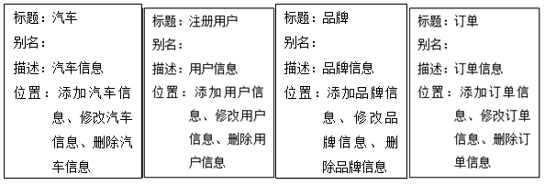

图2.3系统数据字典

名字：支出

别名：花费

描述：用于生活的钱，

定义：品是家庭的开销

位置：接收新财产信息、

更新财产新消息

信息存入、

新信息存入系统

2.5 系统非功能分析

一个系统里除了功能分析外还有系统的其它要求。比如完整性、数据的安全性、系统的稳定性、系统的响应速度、系统的操作性。这些要求属于系统的非功能方面要求。具体的分析分为五小节进行阐述。

2.5.1系统完整性要求

系统的完整性主要体现在数据库的设计，数据库的设计决定了系统的质量。本系统属于数据库管理系统，是对多种数据进行组合和分开。如果数据库的设计有问题将会影响系统的完整性，也会造成系统后期维护的艰难。想要在系统基础上扩展和移植就需要花费更多的时间和人力。所以，在系统设计中就需要注意到：

1. 数据库中数据的完整性；
2. 数据库中数据的低冗余；
3. 系统的兼容性；
4. 系统的稳定性；
5. 数据库中数据的安全性。

2.5.2数据安全性要求

本系统为车视界小程序，所记录的数据都为重要数据，所以本系统中的数据安全性非常重要。使用用户的身份必须经过验证，管理员拥有用户审核的权利。管理员的添加只能通过数据库设置，管理员身份验证通过后才可以自由修改管理员账户和添加管理员账户。

2.5.3数据稳定性要求

本系统中最基本的操作为数据的登记、修改、删除和查询、编辑。所以就会需要数据的多次读写，数据一旦出现错误就会造成汽车购买的失败。本系统的使用不分时间、不分地点，可以实现24小时工作。在任何时间使用本系统都要求数据反应快速，在操作中系统可以自动修改错误和提示出错，还可以自动检查用户输入信息的正确与否来保证数据的稳定。

2.5.4系统运行的响应速度要求

在系统运行中用户输入命令后，系统要及时的进行反馈。平均响应速度应该达到6秒，以此来满足用户的需求。不管用户做出什么命令，在6秒内都应该给出响应。

2.5.5系统操作性要求

本系统面对的用户为普通用户，所以系统在操作性要求里要满足普通用户的需求。所有的操作应该简单、流畅，对于不同的身份用户要有限制。同时，系统的操作流程要符合大众的操作习惯，对于类似相同功能的风格设置要统一，方便用户辨认。

第3章 系统总体设计

3.1系统功能设计

3.1.1系统功能介绍

本系统的使用用户包括管理员和注册用户，管理员的功能为：

1. 修改密码功能，可以修改密码，来保证系统的安全；
2. 用户管理功能，可以审核注册用户的信息，保证系统的安全；
3. 汽车品牌管理功能，添加不同的汽车品牌来实现汽车信息管理的方便性；
4. 汽车信息管理，可以查看所有的汽车和相对应的汽车评价信息，可以添加汽车信息和删除评价信息；
5. 系统管理，可以管理变幻图和公告；
6. 汽车订单管理功能，可以管理用户的订单；
7. 汽车颜色管理功能，可以管理汽车的颜色。

注册用户的功能为：

1. 用户注册功能，用户可以通过注册实现使用本系统；
2. 汽车信息功能，可以浏览汽车信息和评价汽车、收藏、购买汽车；
3. 品牌信息功能，可以浏览所有的汽车品牌，也可以选择汽车的品牌进行相对应品牌的汽车信息浏览；
4. 公告功能，同样可以看到管理员发布的公告信息；
5. 汽车评论功能，发布评论和查看其它用户发布的评论；
6. 我的收藏管理模块功能，管理收藏的汽车信息；
7. 汽车订单功能，可以对订单进行查询和删除、付款。

3.1.2系统功能结构图

根据系统的功能介绍使用图形画出系统的功能结构图，系统的功能结构图相当于图纸可以更清楚的看到系统的内容。本系统的功能结构图如下图3.1所示：



图3.1 系统功能结构图

3.2 数据库设计

3.2.1数据库概念设计

数据库支撑着系统，关系着系统的质量。设计良好的数据结构和关系可以提高系统运行的效率。本系统根据数据的关系设计数据库表。根据数据的特性设计数据的实体和属性。通过数据库的概念设计转换成数据库的逻辑结构设计。在数据库概念结构的设计中，通常使用数据ER图来表示数据的属性。系统的关系ER图可以表示实体之间的关系。根据系统的功能，设计的本系统的主要实体包括管理员信息、用户信息、汽车信息、品牌信息、评论信息、订单信息。

（1）本系统的实体关系ER图如下图3.2所示：



图3.2系统实体关系ER图

（2）管理员的属性包括编号和密码，管理员的ER图如下图3.3所示：



图3.3 管理员ER图

（3）用户于注册用户，用户的属性有姓名、密码、权限等，用户的ER图如下图3.4所示：

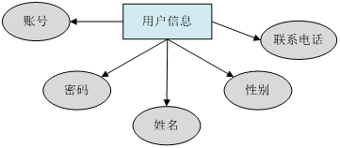

图3.4用户信息ER图

（4）汽车信息的属性有品牌和编号、标题等，汽车信息的ER图如下图3.5所示：



图3.5汽车信息ER图

（5）订单信息的属性有订单编号、汽车名称、价格和购买时间等。订单信息ER图如下图3.6所示：



图3.6订单信息ER图

3.2.2 数据库表设计

数据库表的作用为保存系统里的数据，可以方便用户搜索和统计、分析，本系统采用mysql数据库进行设计。本系统的数据库表有管理员信息表、注册用户信息表、汽车信息表、品牌信息表等，详细的数据库表如下表3.1-3.8所示：

表3.1 config

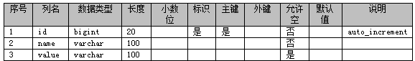

表3.2 discussqichexinxi

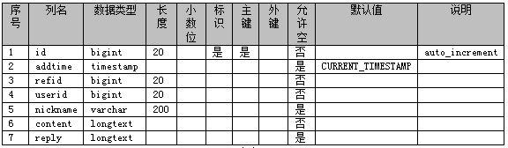

表3.3 news

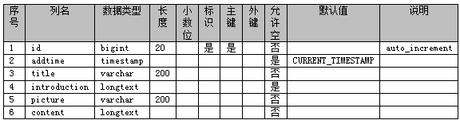

表3.4 qichedingdan

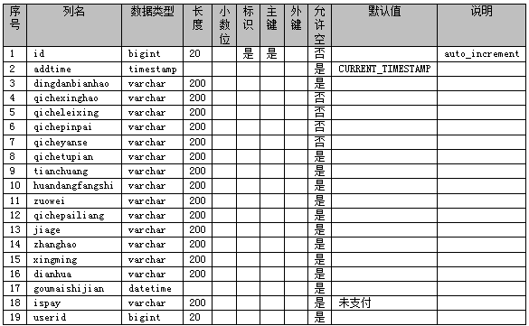

表3.5 qichepinpai

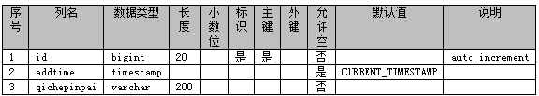

表3.6 qichexinxi

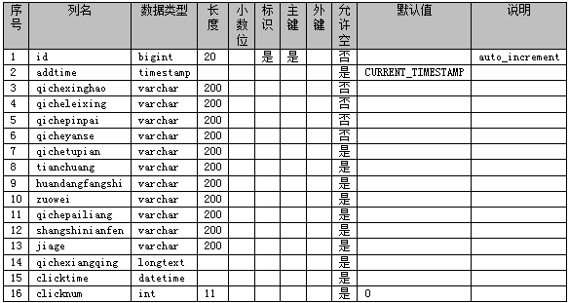

表3.7 qicheyanse

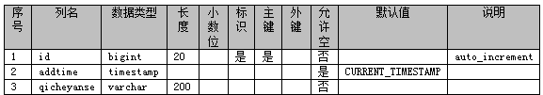

表3.8 storeup

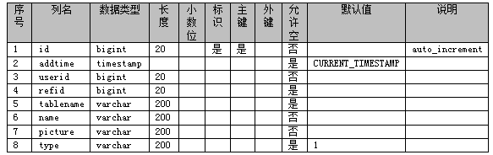

第4章 系统详细实现

4.1系统登录功能界面实现

用户想要使用本系统必须通过登录界面，登录界面属于身份权限的验证。用户按照要求输入账号和密码，如果两项信息验证正确就可以进入操作界面。如果两项信息验证错误就会提示登录失败的信息。系统登录的流程如下图4.1所示：



图4.1系统登录功能流程图

系统登录功能的界面实现如下图4.2所示：

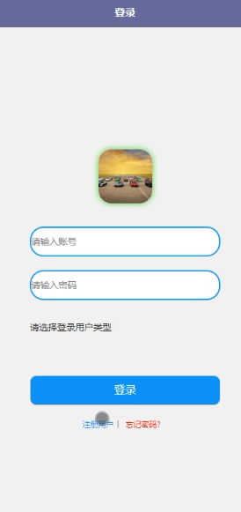

图4.2 用户登录功能的实现界面

4.2用户身份的操作界面实现

4.2.1首页界面的设计实现

用户在登录界面通过验证后可以进入到此界面，没有注册的用户需要先进行注册。本界面里可以看到汽车信息以及所有的功能按钮。首页的操作界面如下图4.3所示：

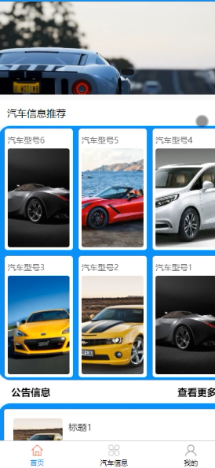

图4.3 首页的操作界面实现效果

### 4.2.2公告信息功能的设计实现

在首页里可以看到所有的公告信息，可以查询到信息的发布时间和标题。公告信息的实现界面如下图4.4所示：

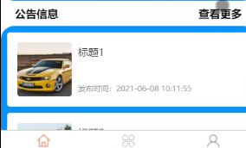

图4.4公告信息的实现界面

4.2.3汽车品牌功能的实现界面

用户可以查看到所有的汽车品牌信息，还可以根据汽车的型号查询汽车信息。汽车品牌功能的实现界面如下图4.5所示：

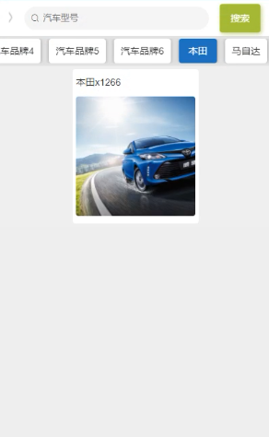

图4.5汽车品牌功能的实现界面

4.2.4评论功能的界面实现

用户可以实现发布评论和管理评论的功能，在发布评论时只要填写内容就可以实现。评论功能的实现界面如下图4.6所示：

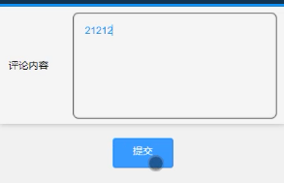

图4.6评论功能的实现界面

4.2.5用户信息管理功能的界面实现

用户可以对注册信息进行修改。用户信息管理功能的实现界面如下图4.7所示：

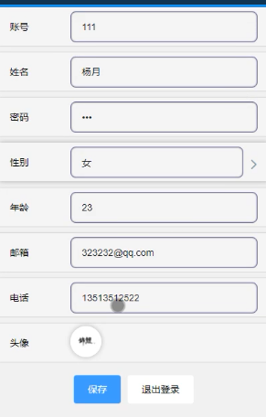

图4.7用户信息管理功能的实现界面

4.2.6汽车信息功能的实现界面

用户可以在前台看到所有的汽车信息，实现界面如下图4.8所示：

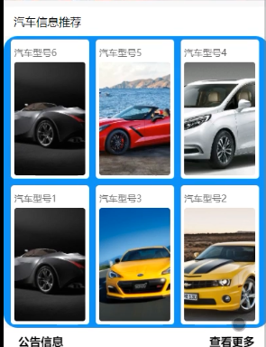

图4.8汽车信息实现界面

4.2.7收藏功能的实现界面

用户在汽车信息里可以收藏汽车，同时也可以查看别的用户的评价信息。收藏功能的实现界面如下图4.9所示：

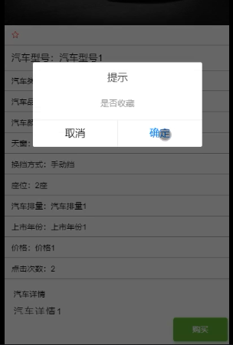

图4.9收藏功能的实现界面

4.2.8用户在线购买功能的实现

用户可以在看到满意的汽车后可以在线购买，实现界面如下图4.10所示：

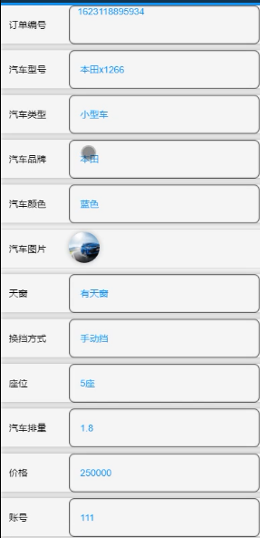

图4.10在线购买功能的实现界面

4.2.9支付功能的实现

在购买后可以进行支付，支付设计了不同的支付方式，有微信、支付宝、银行卡等，实现界面如下图4.11所示：

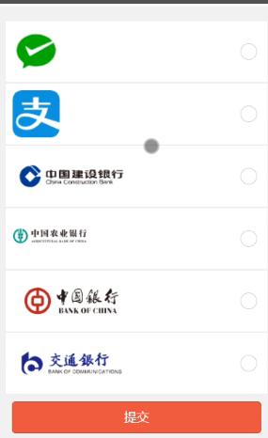

图4.11支付功能实现界面

4.2.10订单管理功能的实现

用户在购买汽车后可以管理订单信息，实现界面如下图4.12所示：

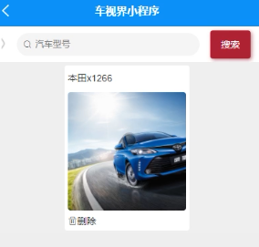

图4.12订单管理功能

4.3管理员身份的操作界面实现

管理员的功能为注册用户管理和个人中心管理、汽车信息管理、汽车颜色信息管理、汽车订单信息管理、品牌信息管理、系统管理。管理员身份的操作界面实现效果如下图4.13所示：

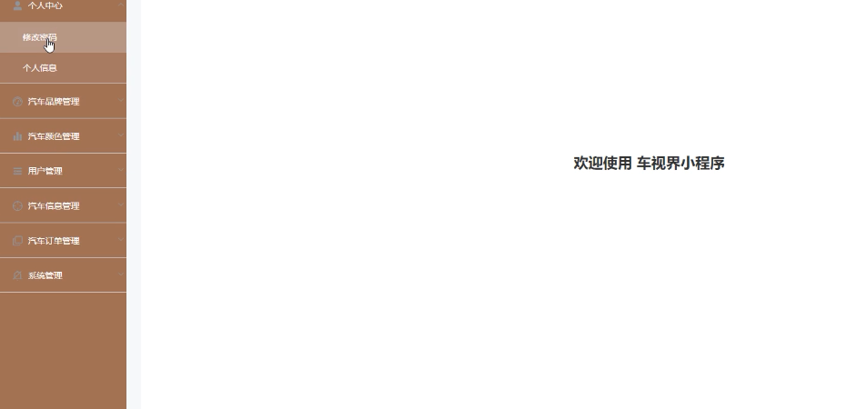

图4.13管理员身份的操作界面效果

第5章 系统测试

5.1系统测试的目的和测试方法

系统测试是检验系统错误的有效手段，根据系统开发的设计在每一个阶段里进行测试，发现系统设计中的功能错误和逻辑错误。根据长期系统测试的经验测试的方法分为黑盒测试和白盒测试。系统测试可以发现系统中不正确的、缺少的功能，还可以发现在输入正确的数据和反馈出正确的结果后，其它部分是否正确。

5.2系统测试的条件

本系统的测试需要手机端和电脑端两部分。电脑端需要myeclipse软件和mysql软件。手机端需要android手机和微信。

5.3测试用例

5.3.1用户登录模块测试

用户登录包括管理员登录和注册用户登录，登录过程都为输入相关信息进行信息验证。对于用户登录功能的测试采用输入正确、非正确、合法、非合法信息进行测试。用户登录功能的测试表如下表5.1所示：

表5.1 用户登录模块测试表

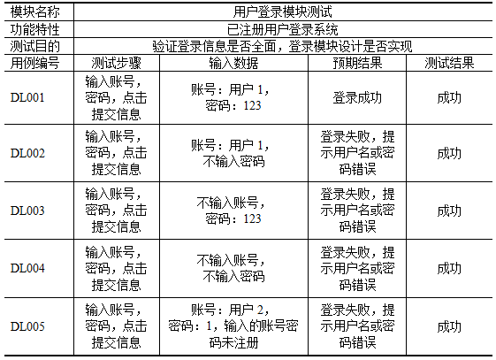

5.3.2 品牌信息管理模块测试

对于品牌信息管理功能的测试也采用黑盒测试的方法进行测试，通过输入不同的数据进行模拟，看运行结果。品牌信息管理功能模块的测试表如下表5.2所示：

表5.2 品牌信息管理模块测试表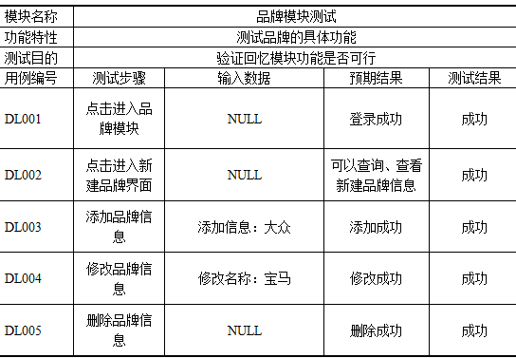

5.3.3 汽车信息管理模块测试

汽车信息管理包括添加汽车信息和管理汽车信息。在测试中采用根据字段要求，填写信息，实现添加汽车信息的测试；删除汽车信息实现汽车信息删除功能的测试；修改汽车信息实现汽车信息修改功能的测试。汽车信息管理功能的测试表如下表5.3所示：

表5.3 汽车信息模块测试表

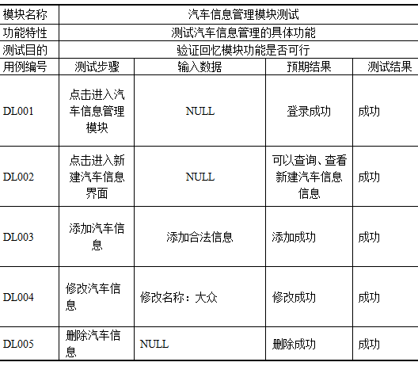

5.4测试总结

经过详细的系统测试发现本系统的功能可以正确使用，本系统的实现可以为汽车销售和管理带来帮助。本系统实现了用户注册功能，用户登录后可以进行汽车的收藏和评价、购买。管理员可以录入新的汽车信息，在录入汽车信息时可以选择品牌，在用户查询汽车信息时可以看到标题、汽车的详情和添加时间。本系统还加入了公告、评论管理的功能，管理员为了保证车视界小程序的安全可以审核注册用户的信息，当确定注册用户非安全人员可以删除他的账号使其不能使用本系统。

总　结

本次设计完成了汽车销售管理，可以帮助商家管理自家的汽车信息。提高汽车管理的效率以及保证了汽车销售的清晰。本系统可以使非专业人员也可以正确、快速、有效的管理信息。本系统实现了汽车信息、品牌信息、订单信息的管理。可以记录汽车的销售情况、评价情况和收藏情况。

在开发本次系统过程中，主要采用java语言和jsp技术进行设计开发，通过采用这些编程技术，可以很好的提高系统的兼容性，而且在论文中也进行了详细的技术介绍和分析。采用mysql数据库进行开发，可以很好的进行数据保存，而且效率非常的高。通过本次设计，系统还存在很多需要进一步完善的地方，比如界面设计不够美观，安全性方面还需要进一步加强，还需要进一步的学习和不断的完善。通过这次设计的最大的收获就是把大学期间所学的知识进行了一个融会贯通，锻炼了自己的实践动手能力，也为自己以后的工作学习提供了很大的帮助，更好的树立了自己的信心。所以我以后还需要不断的去进行学习和实践，这样才能提高自己的编程能力，进入社会以后才能独挡一面，实现自己的价值。

致　谢

经过半学期的努力，本次毕业设计终于完成了。在设计中对我帮助的老师有很多，正是有了这些老师的帮助我才可以顺利完成此次设计。首先感谢老师给了我这次实践锻炼的机会，通过本次系统的开发，给了我很大的学习动力，为了完成本次设计，学习了大量微信小程序知识，也参考了很多相关的书籍，整个过程是受益匪浅。要感谢在开发过程中给予了我很多帮助的指导老师，从开题到设计完成，都给我了提供了很多的建议和指导，遇见了问题的时候及时的帮我解答，没有老师的帮助，设计也不会这么顺利的完成 ，所以要再次感谢我的老师，最后还要感谢给予了很多帮助的同学和各位答辩老师们，谢谢你们的帮助和支持，我一定会继续努力，继续加油。

参考文献

[1]倪红军.微信小程序案例开发[J].计算机教育,2021(03):185.

[2]唐永洋,许嘉洁,乔波.基于MongoDB和微信小程序的点餐系统的设计与实现[J].电脑与信息技术,2021,29(01):25-27.

[3]甘艺垚,蔡永香,王荟奥.学会微信小程序的设计与实现[J].电脑知识与技术,2021,17(04):7-9+28.

[4]李霞,郭肇毅.办公管理系统的设计与实现[J].信息与电脑(理论版),2016(23):157-158.

[5]李力东.家庭财务管理系统的设计[J].福建质量管理,2015(09):50.

[6]王殿伟. 餐饮管理系统的设计与实现[D].吉林大学,2015.

[7]薛立,韩育芳.汽车管理系统设计与实现[J].电脑知识与技术,2015,11(17):79-81.

[8]赵阳. 家庭在线记账管理系统的设计与实现[D].吉林大学,2015.

[9]隋剑.汽车推荐管理系统设计与实现探析[J].科技视界,2015(10):119-120.

[10]刘德胜. 学生考勤管理系统的设计与实现[D].大连理工大学,2014.

[11]王连进.人事管理系统的探索与研究[J].电子世界,2013(07):158-159.

[12]刘光彬. 推荐管理系统的设计与实现[D].吉林大学,2012.

[13]沈玮.小型家庭财务管理系统的设计与实现[J].电脑知识与技术,2011,7(25):6140-6141.

[14]Yasar Gulbiye Yenimahalleli. 'Health transformation programme' in Turkey: an assessment.[J]. The International journal of health planning and management,2011,26(2).

[15]Gert Jan Gelderblom,Mathijs Soede,Leon Adriaens,Klaus Miesenberger,Ingrid Schraner,Jane Bringolf,Elizabeth Cummings,Paul Turner,Natalie Bolzan. Developing User-centred Research into the Economics of Assistive Technology Drawing on Techniques from Financial Systems Management[J]. Assistive Technology Research Series,2011,29.

[16]郝俊寿,丁艳会.基于JSP技术的管理系统设计与实现[J].福建电脑,2011,27(01):102+94.